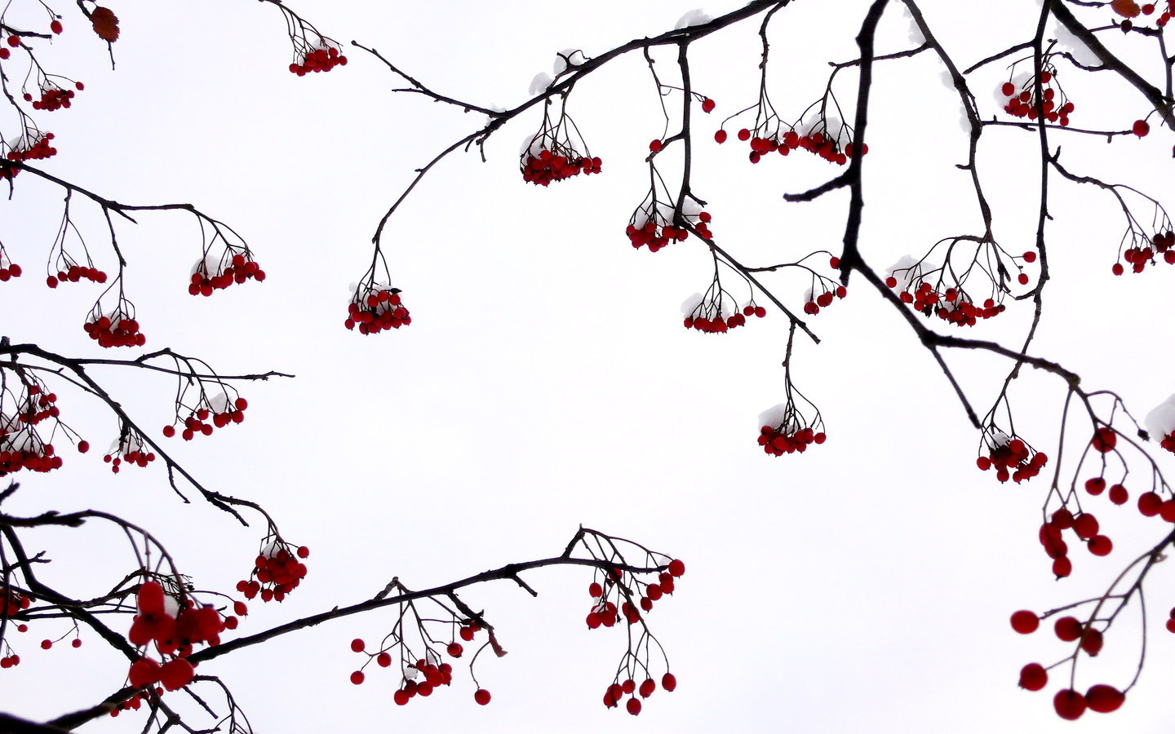
Муниципальное общеобразовательное учреждение«Санаторная школа-интернат № 6»
г. Ярославль
Выпуск № 6
Февраль, 2016

Читайте в этом выпуске
23 февраля
КВН
2

Школьный конкурс «Живая классика»
3

Методическая неделя
4

Внимание! Выпускник!
5

Это интересно!?...
6
1

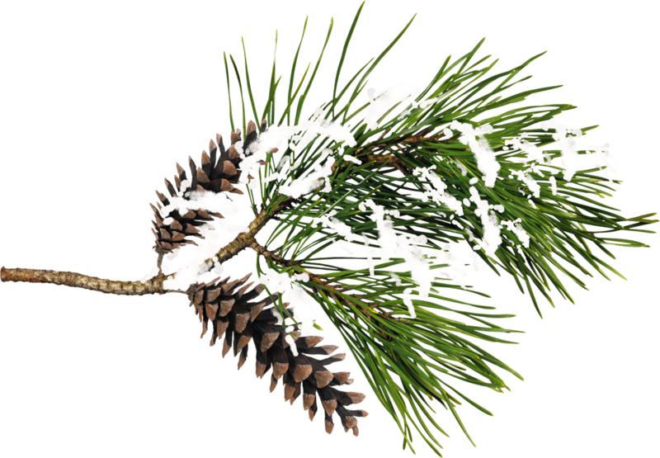
23 февраля
23 февраля – праздник защитников. В нашей школе тоже есть свои защитники, это директор, заместитель директора, наши педагоги и, конечно же, наши мальчишки. На кануне праздника, 19 февраля мы всей школой собрались в актовом зале чтобы поздравить сильную половину нашей школы. Ведущие праздника, поздравили представителей мужского пола с праздником, провели для них конкурсы и в качестве подарка предложили просмотр фильма «Пограничный пес Алый». После мероприятия ребята делились своими впечатлениями.

КВН
А 29 февраля у нас прошел КВН «Армейское ассорти», он был также посвящен Дню Защитников Отечества. Ребята с 5 по 9 класс соревновались между собой шутками. Мероприятие было по-настоящему интересным и загадочным, даже те, у кого было плохое настроение, вышли с мероприятия с улыбкой на лице. Ведущими и организаторами данного мероприятия выступили ребята 6 класса со своим воспитателем и педагогом дополнительного образования. По окончанию конкурсом, жюри подвели итоги и наградили команды – победители. Игра удалась на славу.

Школьный конкурс «Живая классика»
17 февраля в нашей школе прошел конкурс «Живая классика - 2016» организатором конкурса являлся заведующий библиотекой Перепелкина О.В.. В конкурсе приняли участие обучающиеся с 5 по 8 класс. По окончанию мероприятия, были подведены результаты. Мы поздравляем победителей и участников. Желаем активного участия в конкурсах и покорения новых творческих вершин.

1 место:

Смирнов Кирилл, 5 "б" класс (Рустам Карапетьян "Умножение")
Петров Виталий, 8 класс (Гавриил Троепольский "Белый Бим Черное Ухо" (отрывок))

2 место:

Бахлунов Кирилл, 5 "б" класс (Рустам Карапетьян "Деление на ноль")
Павлюшина Дарья, 7 класс (Елена Климова "Весенние плюшки")

3 место:

Перелыгин Тимофей, 5 "а" класс (Борис Шергин "Шиш складывает рифмы")
Гусев Кирилл, 6 класс (Марина Москвина "Моя собака любит джаз")
Терешина Софья, 7 класс (Марина Тараненко "Как я потерялся")

Методическая неделя
С 9 по 19 февраля в нашей школе проходила методическая неделя. Своим педагогическим мастерством смогли поделиться все учителя нашей школы. Коллеги передавали свой опыт во время урока, показывая новые и интересные методы.
Цели методической недели.
- Обеспечение методического сопровождения образовательного процесса.
- Обобщение и внедрение в учебно-воспитательную деятельность передового педагогического опыта.
- Повышение профессиональной компетентности педагогического коллектива. Обеспечение индивидуального подхода в формировании и повышении уровня компетенций педагогов.
- Создание условий для реализации творческого потенциала как коллектива в целом, так и каждого его члена в отдельности.
Задачи методической недели.
- совершенствование профессионального мастерства через непосредственное участие в организации и проведении различных урочных и внеурочных мероприятий;
- согласование понятий, ценностей и представлений, выработка единой педагогической позиции;
- способствование формированию созидательной педагогической среды;
- организационная, педагогическая и содержательная поддержка экспериментальной и инновационной деятельности педагогов;
- создание условий для зарождения, оценки и общешкольного использования передового педагогического опыта;
- создание условий и привитие интереса к самообразованию;
- обеспечение индивидуального подхода при выборе форм и методов обобщения, презентации и распространения собственного передового опыта.
Итоги методической недели.
6

Выпускник! Внимание!

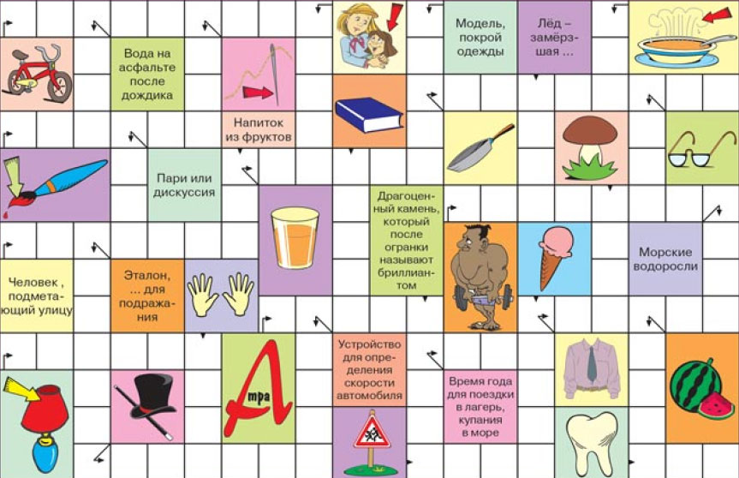
Это интересно! ? ...

Школьная газета муниципального общеобразовательного учреждения «Санаторная школа-интернат №6».  Координационный центр: «Санаторная школа – интернат № 6»,  г. Ярославль, ул. Лесная, д.5  В подготовке выпуска участвовали:  Издатель: Малеев М.П. – педагог – организатор.  Редакторы: Чупин Н. В. – директор школы,  Аракчеева С.А. – заместитель директора по УВР, Барченкова А.Н. – заместитель директора по ВР, учитель истории Давыдова О.В.  Компьютерный дизайн: Малеев М.П. | Дорогие друзья! Вы можете прочитать наши выпуски на сайте: http://int6-yar.edu.yar.ru/
